INFORME SOBRE EL AVANCE DEL
PROCEDIMIENTO DE CONSTITUCIÓN DE PARTIDOS POLÍTICOS LOCALES EN EL ESTADO DE JALISCO
Marzo – Mayo, 2025


- ORGANIZACIONES DE LA CIUDADANÍA INTERESADAS EN CONSTITUIRSE COMO PARTIDOS POLÍTICOS LOCALES EN JALISCO.
El veintiséis de febrero de dos mil veinticinco, el Consejo General mediante acuerdo identificado con la clave alfanumérica IEPC-ACG-025/2025, aprobó los dictámenes de procedencia del aviso de intención presentado por siete organizaciones de la ciudadanía interesadas en constituirse como partidos políticos locales en el estado de Jalisco.
Dichas organizaciones son las siguientes:
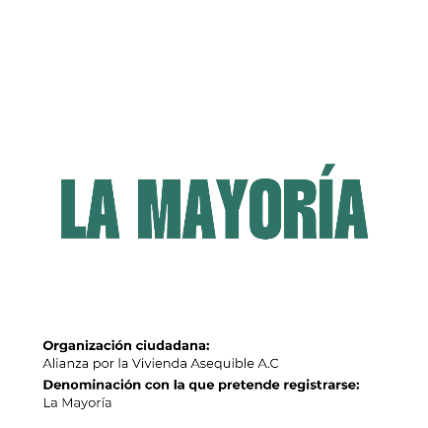 |  | 
 |  | 

Organización ciudadana:
Unión Patriotas de Jalisco A.c
Denominación con la que pretende registrarse:
Patriotas

- AFILIACIONES EN EL RESTO DE LA ENTIDAD
En los términos de los artículos 10 de la Ley General de Partidos Políticos, así como el artículo 8 del Reglamento de Partidos Políticos Locales y Agrupaciones Políticas Estatales, para que una organización de la ciudadanía sea registrada como partido político local, entre otros aspectos, deberá cumplir con la afiliación de militantes cuyo número total, bajo ninguna circunstancia, podrá ser inferior al 0.26% del padrón electoral.
A efecto de establecer el número mínimo de afiliaciones requeridas para acreditar el requisito mencionado, se solicitó al Instituto Nacional Electoral el Padrón Electoral utilizado en la elección ordinaria correspondiente al Proceso Electoral Local Concurrente 2023-2024, para el estado de Jalisco, de conformidad con el artículo 10, párrafo 2, inciso c) de la Ley General de Partidos Políticos.
De la información proporcionada, se desprende que el padrón electoral de esta entidad se encuentra integrado por un total de 6,634,303 personas ciudadanas. A partir de la cantidad mencionada en el párrafo anterior, se calculó el 0.26% correspondiente, dando como resultado que cada organización de la ciudadanía deberá contar, como mínimo, con la afiliación de 17,250 militantes en la entidad.
Las afiliaciones, además, deberán ser obtenidas a través de la Aplicación Móvil que el INE ha desarrollado para tal efecto o bien, a través del Régimen de Excepción en los municipios de Mezquitic y Bolaños.
Ahora bien, a partir de la aprobación de los dictámenes de procedencia las siete organizaciones de la ciudadanía que resultaron procedentes, se encontraron en condiciones de iniciar su registro en la aplicación móvil y la captación de las afiliaciones mencionadas.
Los registros de afiliaciones obtenidas por las organizaciones son verificadas por el personal de este Instituto Electoral, mediante la implementación de Mesas de Control, de conformidad con lo establecido en los Lineamientos para la verificación del número mínimo de personas afiliadas a las organizaciones de la ciudadanía interesadas en obtener su registro como Partido Político Local a partir del año 2025, en adelante Lineamientos INE.
Al respecto, en el proceso de validación llevado a cabo, se observa lo señalado en el artículo 103 de los Lineamientos INE respecto a los que se considerarán como registros no válidos, de conformidad con lo siguiente:
a) Aquellos cuya imagen no corresponda con el original de la CPV que emite este Instituto a favor de la persona que se afilia;
b) Aquellos cuya imagen del original de la CPV que emite esta autoridad corresponda únicamente al anverso o reverso de la misma;
c) Aquellos cuyo anverso y reverso no correspondan al original de la misma CPV;
d) Aquellos cuya imagen de la CPV corresponda a una fotocopia sea en blanco y negro o a colores y, por ende, no corresponda al original de la CPV que emite esta autoridad electoral;
e) Aquella cuya supuesta imagen de la CPV no haya sido obtenida directamente del original de la CPV que emite este Instituto y que debió ser presentada en físico al momento de la afiliación de la ciudadanía;
f) Aquellos cuya imagen de la CPV que emite esta autoridad sea ilegible en alguno de los elementos siguientes: -Fotografía viva -Clave de elector, OCR y CIC -Firma manuscrita digitalizada;
g) Aquellos cuya fotografía viva (presencial) no corresponda con la persona a la que le pertenece la CPV;
h) Aquellos cuya fotografía no corresponda a una persona o siendo una persona, la imagen no haya sido tomada directamente de quien se afilie a la organización;
i) Aquellos cuya fotografía no muestre el rostro descubierto de la persona. Para la captura de la fotografía deberán removerse lentes obscuros, gorras/sombreros o cubrebocas y cualquier otra prenda o artículo que impida el pleno reconocimiento de la persona ciudadana;
j) Aquellos que no se encuentren respaldados por la firma manuscrita digitalizada, respecto de lo cual carecerá de validez un punto, una línea, una cruz, una paloma o una “X”, iniciales y, en general, cualquier signo o símbolo, cuando no sea éste el que se encuentra plasmado en la CPV;
k) Aquellos en los que en la firma manuscrita digitalizada se plasme el nombre de una persona distinta a la que pertenece la imagen del original de la CPV, siempre y cuando no sea el que se haya plasmado en ella;
l) Aquellos en los que, a simple vista, la firma manuscrita digitalizada no coincida con la firma del original de la CPV, o bien, que, de la revisión de los rasgos generales de ambas firmas, se advierta que no existe correspondencia;
m) Aquellos registros en los que en el apartado del aplicativo correspondiente a la firma se observe en blanco, salvo que en la propia credencial se señale la expresión “sin firma”;
n) Aquellos registros en los que en las imágenes que corresponden al anverso y/o al reverso de la CPV se visualicen rasgos diferentes, tales como grafía y tonalidad, se observe que la información correspondiente a los campos de Nombre, Clave de elector, OCR y CIC esté sobrepuesta; se observe que la huella que presenta la CPV es la misma en varios registros, se identifiquen inconsistencias entre los datos de la CURP y la Clave de Elector;
En ese sentido, en caso de que la persona operadora de la o las Mesas de Control adviertan que el registro de las afiliaciones que se encuentra revisando se ubica en alguno de los supuestos mencionados y que, por lo tanto, se consideran registros no válidos, seleccionará alguna de las 5 opciones dentro de las “Inconsistencias” contempladas en el artículo 104 inciso d) de los Lineamientos INE. Posteriormente, todos los registros revisados en Mesa de Control se clasificarán, para efecto del reporte preliminar de avance que muestra el Portal web.
Al respecto se informa que, al corte del catorce de mayo, en total las organizaciones han realizado las siguientes afiliaciones:
Total de registros | Registros duplicados | Registros con inconsistencias
2,280 | 18 | 345

Del total de registros, las organizaciones ciudadanas cuentan con el siguiente porcentaje de avance:
Organización | Porcentaje de avance
Alianza por la Vivienda Asequible A.C | 0.03%
Resurgimiento de Transformación con Gente Nueva A.C | 0$
Movimiento Laborista Jalisco A.C | 0%
Todas y Todos Podemos A.C | 0%
Participo Verde A.C | 0,03%
Construsuai A.C | 7,96%
Unión de Patriotas de Jalisco A.C | 1,8%

Una vez verificado los registros por el personal del IEPC Jalisco, son compulsados por el Instituto Nacional Electoral determinando las afiliaciones válidas finales, según lo establecido en los Lineamientos INE por lo que las cifras presentadas se encuentran en estado preliminar.
De conformidad al capítulo vigésimo segundo de los Lineamientos INE, en todo momento, las organizaciones tendrán acceso al Portal web de la Aplicación móvil, en el cual podrán verificar los reportes preliminares que les mostrarán el número de manifestaciones cargadas al sistema y los nombres de quienes las suscribieron, así como el estatus de cada una de ellas.
Es importante señalar que las personas representantes de las organizaciones —previa cita— podrán manifestar ante este Instituto lo que a su derecho convenga, únicamente respecto de aquellas afiliaciones que no hayan sido contabilizadas como registros no válidos.

- CELEBRACIÓN DE ASAMBLEAS DISTRITALES O MUNICIPALES

En los términos de los artículos 10 de la Ley General de Partidos Políticos y 8 del Reglamento en la materia, las organizaciones de la ciudadanía interesadas en obtener su registro como partido político local, deberán contar con militantes en cuando menos dos terceras partes de los municipios de la entidad, mismos que deberán contar con credencial para votar vigente y con domicilio en dichos municipios.
Para ello, las organizaciones de la ciudadanía deberán gestionar la celebración de asambleas distritales o municipales, en donde deberán contar con la asistencia de por lo menos el 0.26% de las personas registradas en el Padrón Electoral del municipio o distrito de que se trate.
Con la finalidad de dar certeza al número de asistentes correspondiente a dicho porcentaje, el pasado dieciocho de diciembre, el Consejo General de este Instituto aprobó mediante acuerdo identificado con clave alfanumérica IEPC-ACG-368/2024 el Texto de convocatoria a las organizaciones ciudadanas y agrupaciones políticas estatales interesadas en constituirse como partidos políticos locales en el estado de Jalisco, así como los formatos correspondientes y el porcentaje de afiliaciones mínimo requerido para su constitución.
Modalidad de las asambleas
En el anexo referido como Porcentaje de afiliaciones mínimo requerido para su constitución se describe el número mínimo requerido para acreditar el quórum de asamblea correspondiente a cada uno de los distritos o municipios.
Así las cosas, las siguientes organizaciones que resultaron procedentes manifestaron la modalidad por la que pretenden celebrar sus asambleas en los siguientes términos:
Organización de la ciudadanía | Modalidad de asamblea
Alianza por la Vivienda Asequible A.C | Municipales
Resurgimiento de Transformación con Gente Nueva A.C | Municipales
Movimiento Laborista Jalisco A.C | Municipales
Todas y Todos Podemos A.C | Municipales
Participo Verde A.C | Municipales
Construsuai A.C | Municipales
Unión de Patriotas de Jalisco A.C | Municipales

A la fecha de corte del presente informe, la modalidad de asambleas no ha sido modificada por las organizaciones ciudadanas.
Asambleas celebradas
A partir de la aprobación de la Manifestación de Intención, las organizaciones ciudadanas se encuentran en posibilidades de presentar la Propuesta de Agenda de Asamblea, en los términos del artículo 17 del Reglamenta en la materia.
De misma cuenta, las organizaciones deberán atender los requisitos relativos al inmueble o espacios en los que se proponga celebrar las asambleas, así mismo deberán ser presenciadas por personal del Instituto, designado para la certificación del quórum y validez de la misma.
Las siguientes organizaciones han presentado y/o celebrado asambleas municipales en el procedimiento de constitución de partidos políticos locales:
Organización de la ciudadanía
Construsuai A.C
Unión de Patriotas de Jalisco A.C

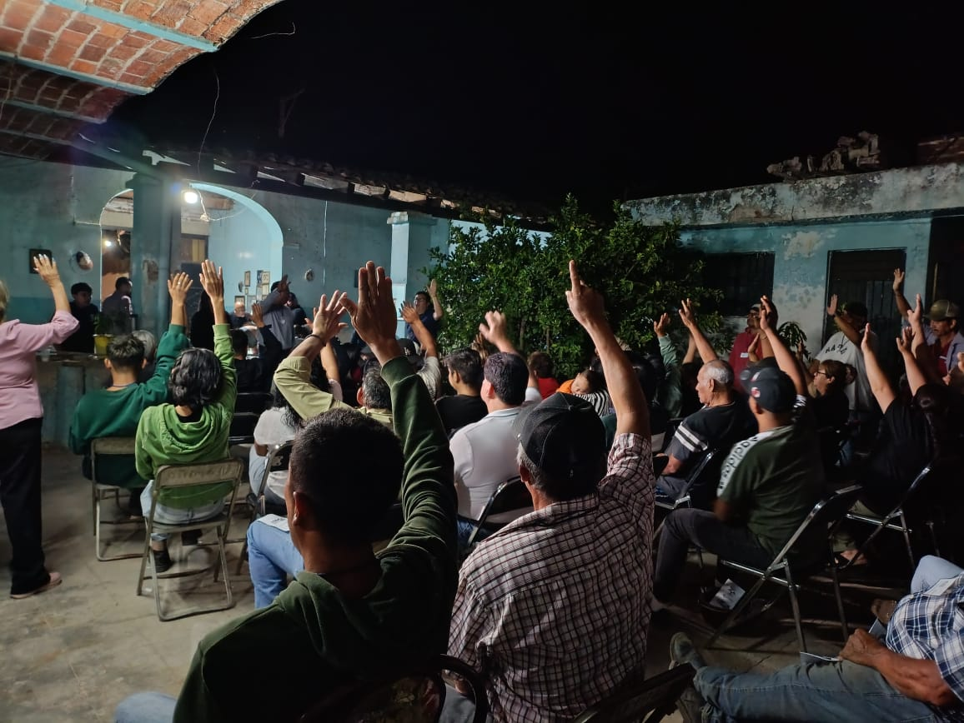
Las organizaciones ciudadanas, en el período de febrero a diciembre, se encuentran en posibilidades de presentar, modificar, cancelar y o precisar cualquier aspecto relativo a las asambleas agendadas.
En sentido de lo anterior, del veintiséis de febrero, fecha en la que se aprobó la procedencia de las siete organizaciones, al dieciséis de mayo, se han atendido las siguientes asambleas:
No | MUNICIPIO | FECHA | ESTATUS  ASAMBLEAS | QUÓRUM  DE LA ASAMBLEA | QUÓRUM REQUERIDO  0.26%
1 | Gómez Farías | 28 de marzo. | Quórum | 38 | 36
2 | Sayula | 28 de marzo. | Quórum | 83 | 78
3 | Atoyac | 29 de marzo. | Quórum | 21 | 21
4 | Tapalpa | 10 de abril. | Quórum | 47 | 44
5 | Villa Corona | 2 de mayo | Sin Quórum | 0 | 42
6 | Tuxpan | 2 de mayo | Sin Quórum | 57 | 78
7 | Amacueca | 2 de mayo | Quórum | 13 | 13
8 | Ayutla | 3 de mayo | Quórum | 34 | 34
9 | La Manzanilla de la Paz | 3 de mayo | Sin Quórum | 4 | 10
10 | Atoyac | 15 de mayo | Quórum | 22 | 21

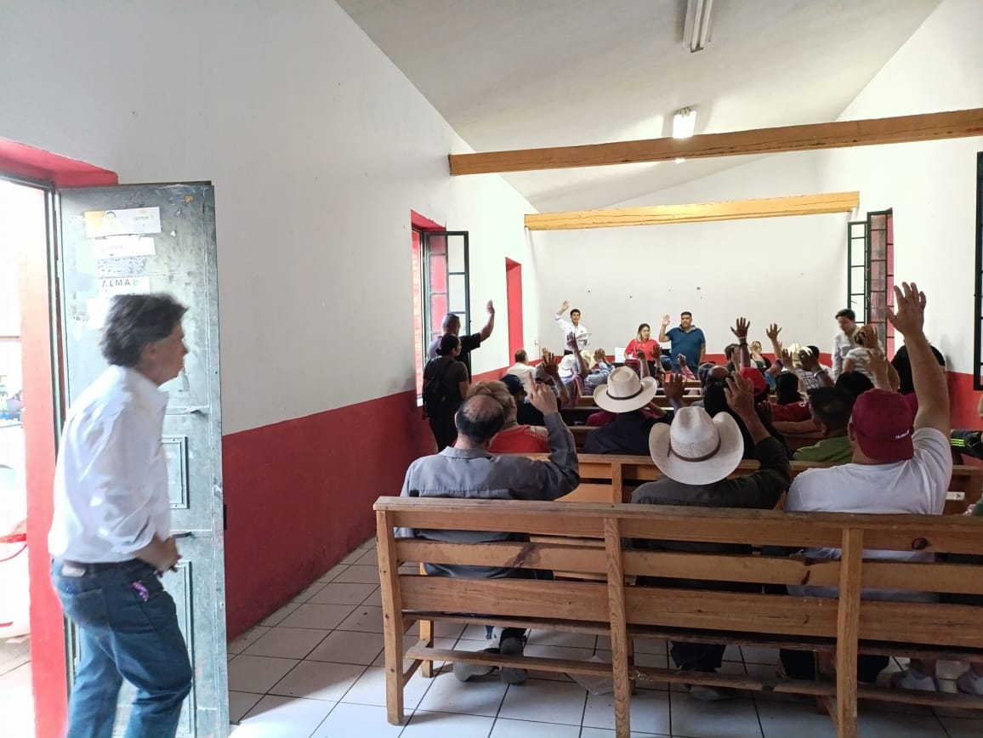
Como se observa, de las trece asambleas atendidas, seis han alcanzado el quórum preliminar requerido, mismas que fueron celebradas con el orden del día siguiente:
- Aprobación del orden del día.
- Presentación y en su caso aprobación de los Principios, Estatutos y Plan de Acción.
- Elección de las personas delegadas.
- Asuntos Generales.

Para cada una de las asambleas celebradas se levantó el acta de certificación correspondiente.

De igual forma, el registro de asistencias captado por el personal de este Instituto a través del Sistema de Registro de Partidos Políticos Locales, fue remitido al Instituto Nacional Electoral para las compulsas correspondientes, en los términos de los Lineamientos para la verificación del número mínimo de afiliaciones.

- SENTENCIAS DE TRIBUNALES RELATIVAS A LA CONSTITUCIÓN DE PARTIDOS POLÍTICOS LOCALES.
Por último, con relación a las organizaciones de la ciudadanía cuyo dictamen resultó improcedente, a saber: Centro Iberoamericano de Políticas Públicas, Sociales y Educativas A.C, Efecto Joven A.C. y Social Integradora Ciudadana Mano con Mano A.C. presentaron diversos medios de impugnación ante el Tribunal Electoral del Estado de Jalisco, los cuales fueron identificados con el número de expediente que se muestra a continuación:
Asociación Civil | Expediente
Centro Iberoamericano de Políticas Públicas, Sociales y Educativas A.C | RAP 003/2025 y Acumulados
Efecto Joven A.C | JDC 007/2025 y Acumulados
Social Integradora Ciudadana Mano con Mano A.C | JDC 004/2025

Con relación a dichos juicios, el pasado veintiocho de abril, el Tribunal Electoral local determinó revocar los acuerdos mediante los cuales se aprobó el dictamen de improcedencia de las organizaciones señaladas, a efecto de requerirles diversa documentación, y, ordenó al Consejo General emitir una nueva determinación.
De lo anterior, se tiene que, en sesión de doce de mayo, el Consejo General determinó, mediante los acuerdos identificados con las claves alfanuméricas IEPC-ACG-035/2025 e IEPC-ACG-036/2025, la procedencia de las manifestaciones de intención de las organizaciones ciudadanas Centro Iberoamericano de Políticas Públicas, Sociales y Educativas A.C y Social Integradora Ciudadana Mano con Mano A.C., que buscan constituirse como partido político local.

Disponible para consulta en: https://www.iepcjalisco.org.mx/sites/default/files/sesiones-de-consejo/consejo%20general/2025-02-26/23iepc-acg-025-2025.pdf
Disponible para su consulta en: https://www.iepcjalisco.org.mx/sites/default/files/sesiones-de-consejo/consejo%20general/2024-12-18/11iepc-acg-368-2024.pdf

